
Міністерство освіти та науки України
Національний технічний університет України
«Київський політехнічний інститут імені Ігоря Сікорського»
Факультет інформатики та обчислювальної техніки
Кафедра обчислювальної техніки

Звіт
з дисципліни «Аналіз та обробка часових рядів (Time Series)»
Лабораторна робота № 4
«Пошук закономірностей в структурах Time Series»
Рівень складності ІІІ

Виконав:
Студент IV курсу
гр. ІП-33
Соколов О. В.
Прийняв:
Писарчук О. О.
«___» ____________ 2026 р.

Київ – 2026

І. Мета
Виявити, дослідити та узагальнити особливості реалізації процесів пошуку закономірностей в структурах Time Series з використанням можливостей мови програмування Python.

ІІ. Завдання
Розробити програмний скрипт мовою Python, що розширює універсальну платформу обробки Time Series функціоналом поглибленого аналізу властивостей.
Група вимог 1:
- Для реальних даних, що оброблялись у ЛР 1–3, реалізувати поглиблений аналіз: декомпозицію, виявлення властивостей через обрані показники, візуалізацію, кластеризацію і кореляційний аналіз.
- Виявлені закономірності і властивості описати та пояснити.
- Реалізувати генерування синтетичних Time Series з виявленими закономірностями і довести адекватність моделей порівнянням їхніх показників з реальними даними.
- Оформити блоки аналізу реальних даних та генерації і аналізу модельних окремими модулями.
Група вимог 2: реалізувати функціонал групи 1 на наданому або самостійно обраному багатовимірному наборі даних.
Обраний рівень складності – ІІІ: група 1 виконана на курсі USD Ощадбанку, а її ефективність підтверджена виконанням групи 2 на багатовимірних даних.
Набір даних варіанта 8 (Data_Set_8.xlsx) містить 15 замовлень інтернет-магазину за один місяць і часового ряду не утворює: на ньому неможливі ні декомпозиція, ні кластеризація, ні оцінка автокореляції. Тому для групи 2 використано дозволений завданням варіант самостійно обраних багатовимірних даних – архів погодних спостережень Open-Meteo [1] для 12 міст України.
Таблиця 1 – Вхідні дані
Параметр | Група 1 | Група 2
Джерело | архів курсів Ощадбанку | архівний API Open-Meteo
Період | 08.02.2022 – 06.02.2023 | 01.01.2015 – 31.12.2024
Обсяг | 348 записів | 12 міст × 3653 доби, 87 672 години
Показники | купівля, продаж, курс НБУ | температура, вологість, тиск, вітер, опади, сонячна радіація
Крок | нерегулярний (ряд подій) | доба; година для температури Києва
Міста групи 2 обрано з різних кліматичних зон: Ужгород, Львів, Івано-Франківськ, Луцьк, Вінниця, Київ, Чернігів, Полтава, Харків, Дніпро, Запоріжжя, Одеса.

ІІІ. Результати виконання лабораторної роботи

3.1. Синтезована математична модель

3.1.1. Модель вхідних даних
Курс валют у файлі Ощадбанку – ряд подій: кожен запис фіксує зміну курсу, за один день їх буває до шести. Тому аналіз ведеться за номером запису $t$, а не за календарним часом. Пропуски (нулі у файлі) заповнюються лінійною інтерполяцією.
Добові погодні показники описуються адитивною моделлю з лінійним трендом, річною сезонністю у вигляді $k$ гармонік і аномалією зі змінною за сезоном дисперсією:
$$Y(t)=a+bt+\sum_{j=1}^{k}{\left(c_{j}cos\frac{2πjt}{P}+d_{j}sin\frac{2πjt}{P}\right)}+σ(t) z(t), P=365,25$$
Коефіцієнти оцінюються МНК, $k=3$. Амплітуда річного циклу $A=\sqrt{c_{1}^{2}+d_{1}^{2}}$, тренд за десятиліття – $3652,5 b$. Різниця $r(t)=Y(t)−\hat{Y}(t)$ – аномалія, з якою працюють кореляційний аналіз і модель синтезу.

3.1.2. Декомпозиція
STL-декомпозиція розкладає ряд на тренд, сезонну компоненту і залишок $Y(t)=T(t)+S(t)+R(t)$, згладжуючи компоненти LOESS у двох вкладених циклах [2]. MSTL узагальнює її на кілька сезонностей: Y(t)=T(t)+i​Si(t)+R(t). Для погодинної температури задано добовий і річний періоди.
Внесок компонент оцінюється силою тренду і сезонності:
$$F_{T}=max\left(0, 1−\frac{VarR}{Var(T+R)}\right), F_{S}=max\left(0, 1−\frac{VarR}{Var(S+R)}\right)$$
Значення, близьке до 1, означає, що компонента домінує над залишком. Для зведеної таблиці за містами $S$ береться як сума гармонік з п. 3.1.1: на добових даних STL вбирає в сезонну компоненту частину шуму, бо кожен день року за 10 років має лише 10 значень, і для шумних показників на кшталт опадів $F_{S}$ виходить завищеним.

3.1.3. Показники властивостей
Для кожного ряду обчислюються вибіркові середнє, медіана, СКВ, коефіцієнт варіації, асиметрія та ексцес.
Стаціонарність перевіряється двома тестами з протилежними нульовими гіпотезами: ADF (H0 – одиничний корінь) і KPSS (H0 – стаціонарність). Ряд вважається стаціонарним, якщо ADF відкидає H0, а KPSS – ні, на рівні $α=0,05$.
Пам’ять процесу оцінюється показником Херста за R/S-аналізом. Ряд ділиться на неперекривні вікна довжини $n$, у кожному обчислюється відношення розмаху кумулятивних відхилень до СКВ, і $E[R/S](n)=c n^{H}$. $H≈0,5$ відповідає незалежним приростам, $H>0,5$ – персистентності.
На коротких вікнах класична оцінка завищена. Для незалежних нормальних відліків очікуване R/S відоме (формула Аніса–Ллойда з поправкою Пітерса [3]):
$$E[R/S]_{0}(n)=\frac{n−\frac{1}{2}}{n}⋅\frac{Γ\left(\frac{n−1}{2}\right)}{\sqrt{π} Γ\left(\frac{n}{2}\right)}\sum_{i=1}^{n−1}{\sqrt{\frac{n−i}{i}}}$$
Тому в роботі використано скориговану оцінку – нахил відхилення від цього рівня:
$$H=0,5+\frac{dln\left(R/S(n) / E[R/S]_{0}(n)\right)}{dlnn}$$

3.1.4. Кореляційний аналіз
Кореляція Пірсона обчислюється окремо для рівнів і для приростів (група 1) або аномалій (група 2). Спільний тренд чи сезонність дають високу кореляцію рівнів навіть між незалежними процесами, тому висновки робляться за приростами й аномаліями.
Крос-кореляція з лагом $τ$:
$$r_{xy}(τ)=corr\left(x(t), y(t+τ)\right)$$
Максимум при $τ>0$ означає, що $x$ випереджає $y$. Для пар міст перенесення погоди оцінюється асиметрією $r(+1)−r(−1)$, де $x$ – західніше місто.
Спадання кореляції аномалій з відстанню $d$ між містами (по великому колу, формула гаверсинусів) апроксимується експонентою $r(d)=e^{−d/L}$, де $L$ – радіус кореляції.

3.1.5. Кластеризація
Режими курсу валют виділяються K-means на стандартизованих ознаках кожного запису: рівень курсу НБУ, премія ринку $p=buy−nbu$, спред $s=sell−buy$ і ковзна середня $|Δbuy|$ за 10 записів. Кількість кластерів $k∈[2,6]$ обирається за максимумом коефіцієнта силуету.
Міста кластеризуються двома незалежними способами:
- Метод Уорда за кліматичними ознаками: середня температура, річна амплітуда, вологість, річна сума опадів, вітер, радіація.
- Метод середнього зв’язку за кореляційною відстанню між рядами аномалій температури $d_{ij}=\sqrt{2(1−r_{ij})}$.
Узгодженість розбиттів вимірюється скоригованим індексом Ренда (ARI): 1 – розбиття збігаються, близько 0 – збіг випадковий.

3.1.6. Модель синтезу курсу валют
Курс моделюється кусково-стаціонарним процесом на режимах, знайдених кластеризацією. На кожній ділянці премія і спред – процеси AR(1), що повертаються до свого середнього:
$$p(t)−μ_{p}=φ_{p}\left(p(t−1)−μ_{p}\right)+e_{p}(t), s(t)−μ_{s}=φ_{s}\left(s(t−1)−μ_{s}\right)+e_{s}(t)$$
$$buy(t)=nbu(t)+p(t), sell(t)=buy(t)+s(t)$$
Курс НБУ – зовнішній вхід: сталий у періоди фіксації або випадкове блукання там, де він змінювався. Інновації $(e_{p},e_{s},Δnbu)$ не вважаються нормальними: їх беруть бутстрепом із залишків тієї самої ділянки, причому всі три з одного запису. Так зберігаються важкі хвости приростів і зв’язок між рядами. На межі режимів премія стрибає до нового середнього $μ_{p}$: зміна режиму і є стрибком ринку.

3.1.7. Модель синтезу погоди
Для кожного міста детермінована частина моделі п. 3.1.1 переноситься в синтез без змін. Сезонна дисперсія оцінюється регресією квадратів аномалій на дві гармоніки, що не залежить від форми розподілу:
$$σ^{2}(t)=g_{0}+\sum_{j=1}^{2}{\left(g_{j}cos\frac{2πjt}{P}+h_{j}sin\frac{2πjt}{P}\right)}, z(t)=\frac{r(t)}{σ(t)}$$
Стандартизовані аномалії всіх 12 міст описуються однією векторною авторегресією:
$$z(t)=\sum_{i=1}^{p}{A_{i}} z(t−i)+u(t)$$
Порядок $p$ обирається за BIC з $p≤5$. Матриці $A_{i}$ передають і пам’ять кожного міста, і запізнену залежність між містами, тобто перенесення погоди.
Досліджено три способи генерування інновацій $u(t)$:
- Нормальні з коваріацією залишків $u∼N(0,Σ_{u})$.
- Сезонний бутстреп: вектор залишків береться цілком з того самого вікна $±15$ діб навколо дня року. Зберігається просторова кореляція і різна взимку та влітку форма розподілу.
- Копула: VAR будується на нормальних рангах аномалій, а згенеровані ранги переводяться назад у аномалії через емпіричний розподіл того самого сезону:
$$s(t)=Φ^{−1}\left({\hat{F}}_{d}(z(t))\right), z^{*}(t)={\hat{F}}_{d}^{−1}\left(Φ(s^{*}(t))\right)$$
де ${\hat{F}}_{d}$ – емпірична функція розподілу аномалій у вікні навколо дня року $d$. Перетворення точно відтворює сезонний розподіл аномалій, зокрема асиметрію.

3.1.8. Перевірка адекватності
Модель генерує $N$ незалежних реалізацій того самого обсягу, що й реальні дані ($N=200$ для курсу, $N=100$ для погоди). На кожній обчислюється той самий набір показників, що й на реальному ряді. Модель вважається адекватною за показником, якщо реальне значення лежить у центральному 90 % інтервалі $[P_{5},P_{95}]$ модельних значень.

3.2. Блок-схема алгоритму та її опис
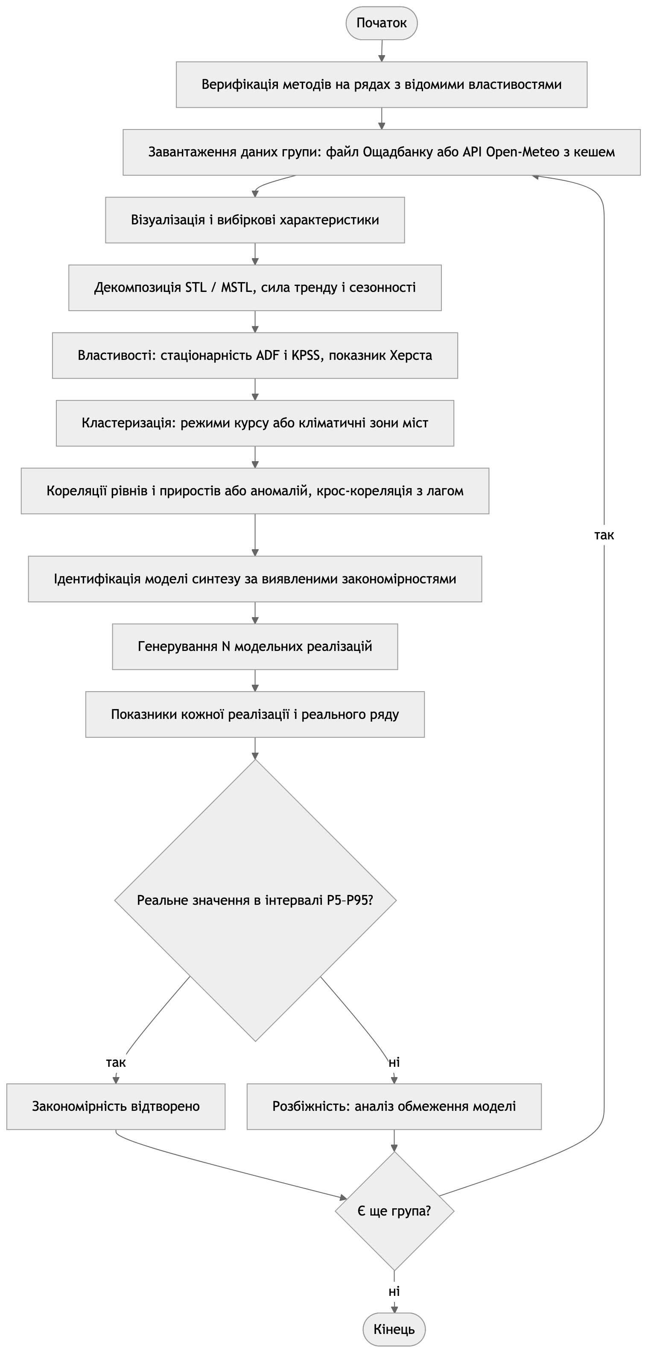
Рисунок 1 – Блок-схема алгоритму програми
Програма спершу перевіряє методи на рядах, властивості яких відомі заздалегідь. Далі для кожної групи вимог виконується однаковий конвеєр. Аналітична частина (візуалізація, декомпозиція, властивості, кластеризація, кореляції) виявляє закономірності, і на їх основі ідентифікується модель синтезу. Генераційна частина отримує ансамбль модельних реалізацій і порівнює кожен показник із реальним значенням. Показники, які модель не відтворює, аналізуються окремо як обмеження моделі.

3.3. Опис структури проекту програми
project/
├── justfile рецепти запуску та збірки звіту
├── pyproject.toml залежності лабораторної роботи
├── data/ кеш погодних даних (CSV)
├── out/ графіки, які генерує програма
└── src/
├── main.py точка входу
├── loaders.py завантаження даних
├── analysis.py властивості, декомпозиція
├── patterns.py кореляції, кластеризація
├── synthesis.py синтез, адекватність
├── plots.py оформлення графіків
├── study_rates.py етапи групи 1
├── study_weather.py етапи групи 2
└── verify.py верифікація методів
Рисунок 2 – Структура проекту
Аналіз реальних даних (analysis.py, patterns.py) і генерація та аналіз модельних (synthesis.py) винесені в окремі модулі, що не залежать від конкретного набору даних. Модулі study_rates.py і study_weather.py лише поєднують їх для своєї групи вимог.
Використані бібліотеки: numpy – обчислення; pandas – табличні дані й часові індекси; statsmodels – STL, MSTL, тести ADF і KPSS, автокореляція, VAR; scipy – статистики розподілів, ієрархічна кластеризація; scikit-learn – K-means, силует, ARI; requests – запити до API; matplotlib – візуалізація.

3.4. Результати роботи програми
Усі результати отримано за seed = 42 і відтворюються при повторному запуску.

Етап 1. Група 1: вхідні дані
Таблиця 2 – Вибіркові характеристики курсу USD, грн
Ряд | $$m$$ | Медіана | $$σ$$ | min | max | Асиметрія | Ексцес
Купівля | 36,481 | 39,200 | 4,374 | 27,700 | 41,500 | –0,761 | –0,972
Продаж | 37,385 | 39,900 | 4,030 | 28,100 | 41,990 | –0,758 | –0,845
НБУ | 33,223 | 36,569 | 3,702 | 27,876 | 36,569 | –0,207 | –1,940
Δ купівлі | 0,035 | 0,000 | 0,452 | –2,200 | 7,200 | 11,109 | 183,476
Δ продажу | 0,036 | 0,000 | 0,472 | –2,500 | 7,820 | 12,666 | 214,731
Δ НБУ | 0,025 | 0,000 | 0,395 | –0,293 | 7,314 | 18,161 | 332,249
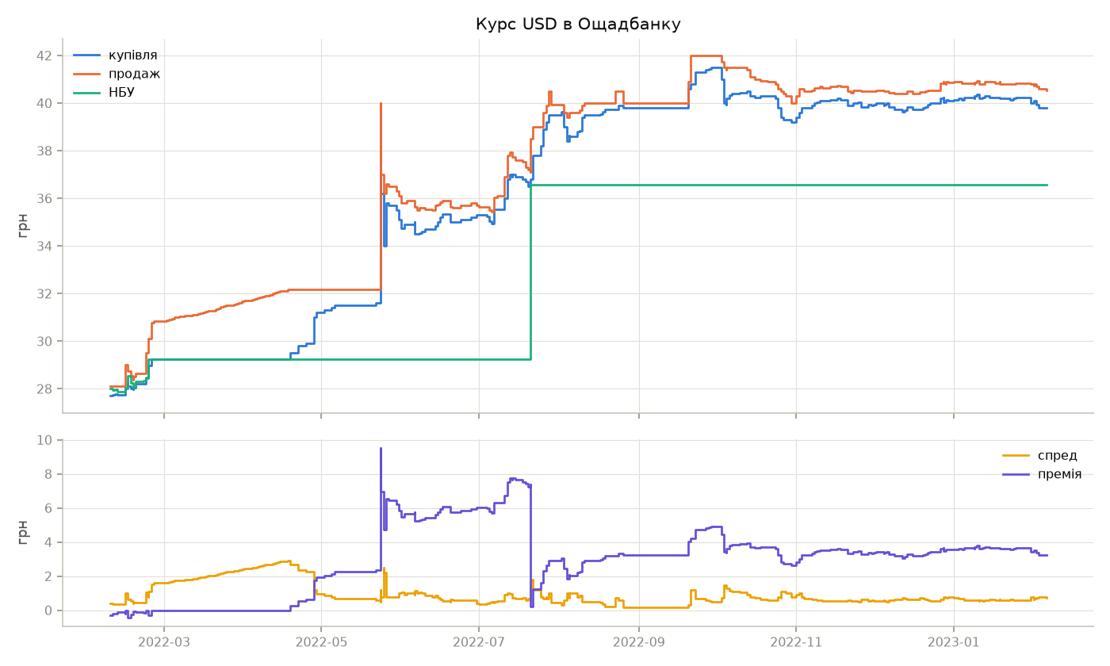
Рисунок 3 – Курси купівлі, продажу і НБУ, спред і премія ринку
348 записів припадають на 256 днів, у файлі заповнено 80 пропусків. Медіана приростів усіх трьох рядів дорівнює нулю: курс більшість часу стоїть на місці й зрідка стрибає. Звідси ексцес приростів 183–332, тобто розподіл, далекий від нормального.

Етап 2. Група 1: декомпозиція
Таблиця 3 – Сила компонент STL-декомпозиції, період 5 записів
Ряд | $$F_{T}$$ | $$F_{S}$$ | СКВ залишку, грн
Купівля | 0,981 | 0,000 | 0,604
Продаж | 0,991 | 0,013 | 0,378
НБУ | – | – | 0,000
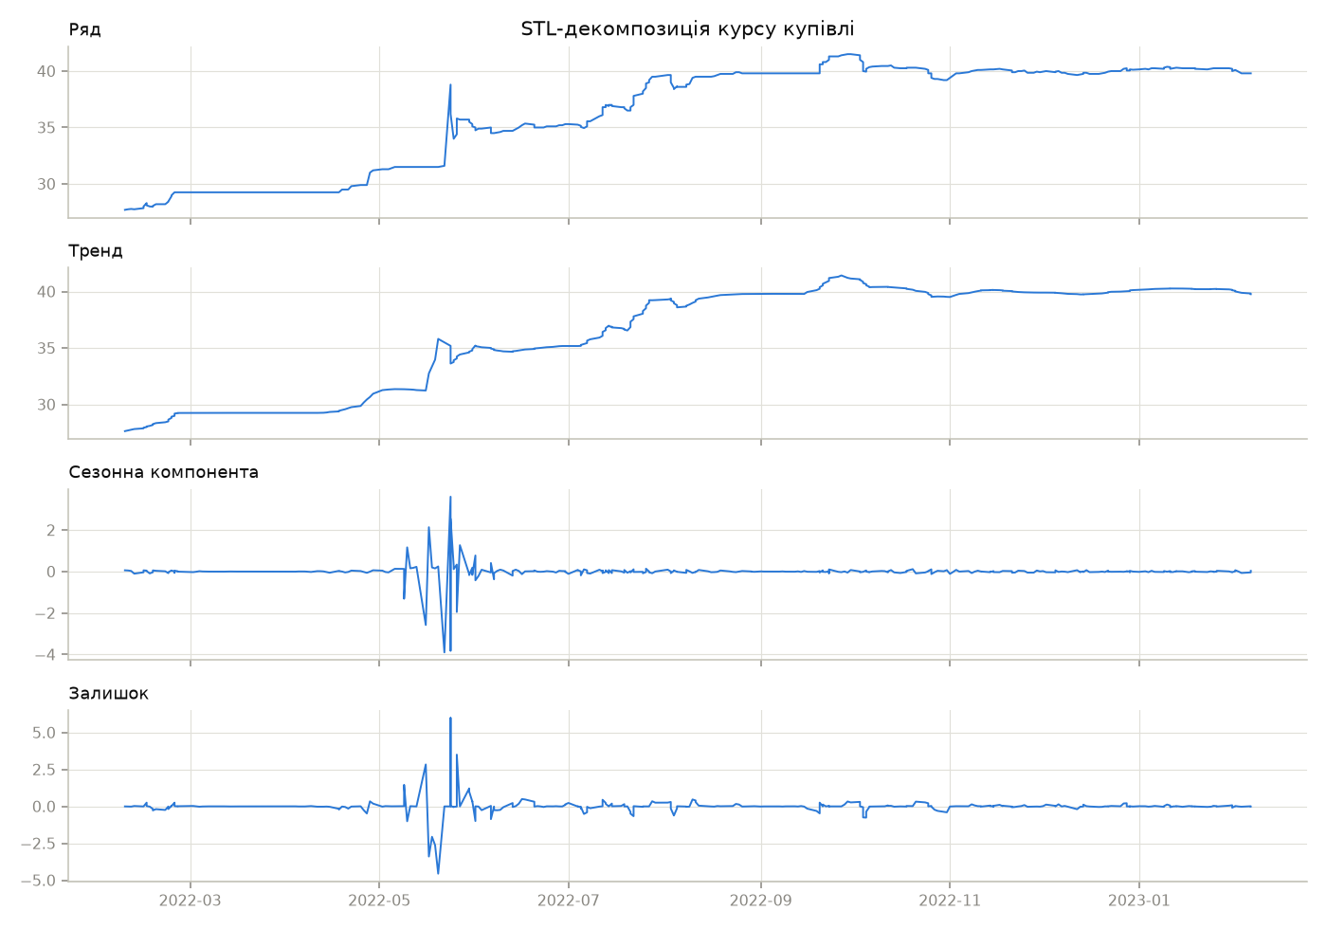
Рисунок 4 – STL-декомпозиція курсу купівлі
Тижневої сезонності в курсі немає ($F_{S}≤0,013$), динаміку визначає тренд. Сезонна компонента на рисунку 4 відмінна від нуля лише навколо шоку кінця травня – це відгук LOESS на стрибки, а не повторюваний цикл. Курс НБУ кусково-сталий: STL розкладає його без залишку, тож частки компонент для нього не визначені.

Етап 3. Група 1: властивості
Таблиця 4 – Стаціонарність рівнів і приростів
Ряд | ADF | $$p_{ADF}$$ | KPSS | $$p_{KPSS}$$ | Стаціонарний
Купівля | –2,080 | 0,253 | 2,617 | 0,010 | ні
Δ купівлі | –9,494 | < 0,001 | 0,293 | 0,100 | так
Продаж | –2,251 | 0,188 | 2,635 | 0,010 | ні
Δ продажу | –23,374 | < 0,001 | 0,285 | 0,100 | так
НБУ | –1,290 | 0,634 | 2,510 | 0,010 | ні
Δ НБУ | –18,548 | < 0,001 | 0,088 | 0,100 | так
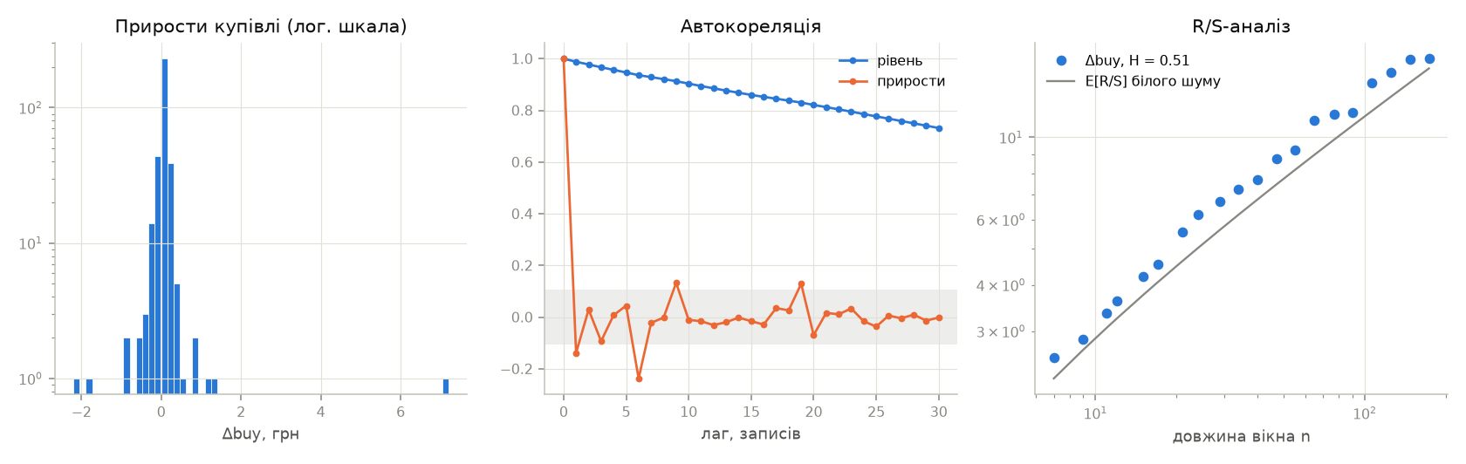
Рисунок 5 – Розподіл приростів, автокореляція і R/S-аналіз курсу купівлі
Рівні всіх трьох рядів нестаціонарні, прирости стаціонарні: курс є інтегрованим процесом першого порядку. Автокореляція рівня спадає повільно, автокореляція приростів вже на першому лагу близька до меж значущості. Скоригований показник Херста приростів купівлі, продажу і курсу НБУ – 0,508, 0,502 і 0,474, тобто пам’яті в приростах немає. Класичні оцінки тих самих рядів – 0,602, 0,595 і 0,568 – створили б хибне враження персистентності.

Етап 4. Група 1: кластеризація режимів
Силует K-means за $k=2,…,6$: 0,490; 0,583; 0,602; 0,652; 0,552. Обрано $k=5$.
Таблиця 5 – Режими курсу і їхні ділянки в часі
Ділянка | Записів | Режим | НБУ, грн | Премія, грн | Спред, грн
08.02 – 24.02.2022 | 20 | низька премія | 28,84 | 0,99 | 0,74
24.02 – 27.04.2022 | 46 | курс = НБУ | 29,56 | 0,08 | 2,24
28.04 – 22.05.2022 | 19 | низька премія | 28,84 | 0,99 | 0,74
24.05 – 27.05.2022 | 11 | шок | 29,26 | 6,68 | 1,16
30.05 – 21.07.2022 | 61 | висока премія | 29,26 | 6,22 | 0,73
21.07 – 22.07.2022 | 2 | курс = НБУ | 29,56 | 0,08 | 2,24
22.07.2022 – 06.02.2023 | 189 | після девальвації | 36,57 | 3,38 | 0,64
Значення ознак у таблиці 5 – середні по всьому кластеру, тому для повторюваних режимів вони однакові.
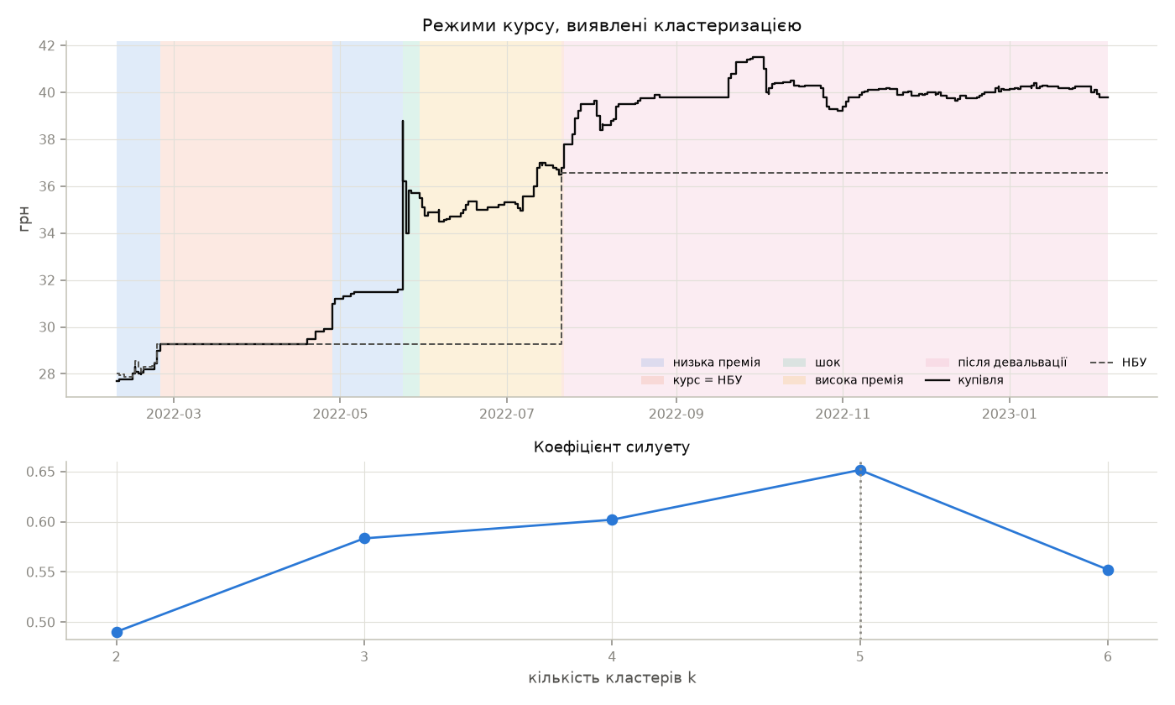
Рисунок 6 – Режими курсу, виявлені кластеризацією, і коефіцієнт силуету
Кластеризація без жодних дат на вході відновила хронологію подій. Після 24.02.2022 курс НБУ зафіксовано, купівля в банку дорівнює офіційному курсу, а продаж поступово зростає – звідси найширший спред 2,24 грн. З кінця квітня ринок відривається від офіційного курсу. 24.05 купівля стрибає на 7,2 грн за один запис, після чого стабілізується з премією близько 6 грн. Девальвація 21.07.2022 скоротила премію до 3,4 грн, і цей режим тривав до кінця періоду.

Етап 5. Група 1: кореляційний аналіз
Таблиця 6 – Кореляція рівнів і приростів
Пара | Рівні | Прирости
купівля – продаж | 0,992 | 0,912
купівля – НБУ | 0,878 | 0,021
продаж – НБУ | 0,887 | 0,126
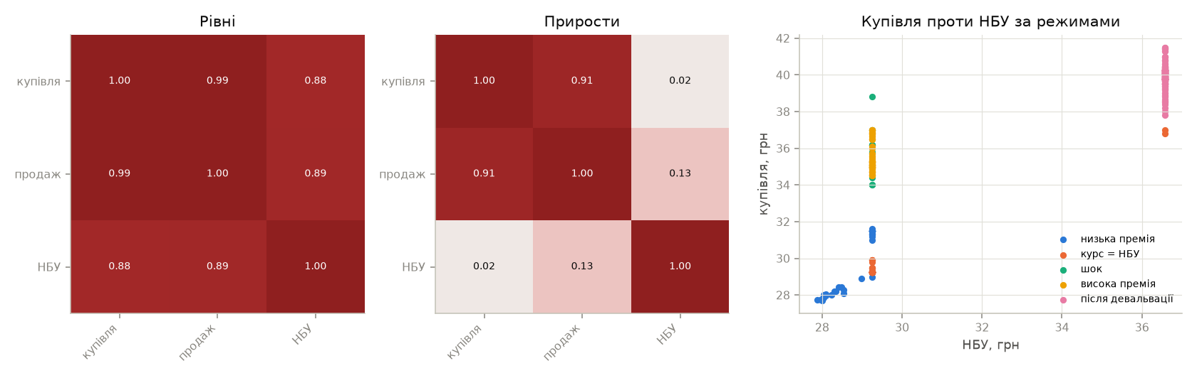
Рисунок 7 – Кореляційні матриці рівнів і приростів, купівля проти курсу НБУ за режимами
Висока кореляція рівнів з курсом НБУ (0,88) – наслідок спільного тренду. Прирости купівлі з курсом НБУ майже не корелюють (0,021), а крос-кореляція має максимум 0,093 на лагу 2, що нижче межі значущості $1,96/\sqrt{347}=0,105$. Отже, поки курс НБУ зафіксований, ринковий курс змінюється незалежно від нього. На діаграмі розсіювання кожен режим – вертикальна смуга над одним значенням курсу НБУ. Купівля і продаж змінюються синхронно (0,912), тобто банк зсуває обидва курси разом.

Етап 6. Група 1: синтез і адекватність моделі
Таблиця 7 – Параметри моделі на ділянках режимів
Режим | Записів | НБУ | $$μ_{p}$$ | $$φ_{p}$$ | $$μ_{s}$$ | $$φ_{s}$$
низька премія | 20 | блукання | –0,14 | 0,37 | 0,72 | 0,88
курс = НБУ | 46 | фіксований | 0,07 | 0,99 | 2,26 | 0,95
низька премія | 19 | фіксований | 2,17 | 0,67 | 0,75 | 0,67
шок | 11 | фіксований | 6,68 | 0,54 | 1,15 | 0,51
висока премія | 61 | фіксований | 6,22 | 0,99 | 0,73 | 0,91
курс = НБУ | 2 | фіксований | 0,33 | 0,00 | 1,75 | 0,00
після девальвації | 189 | фіксований | 3,38 | 0,93 | 0,64 | 0,84
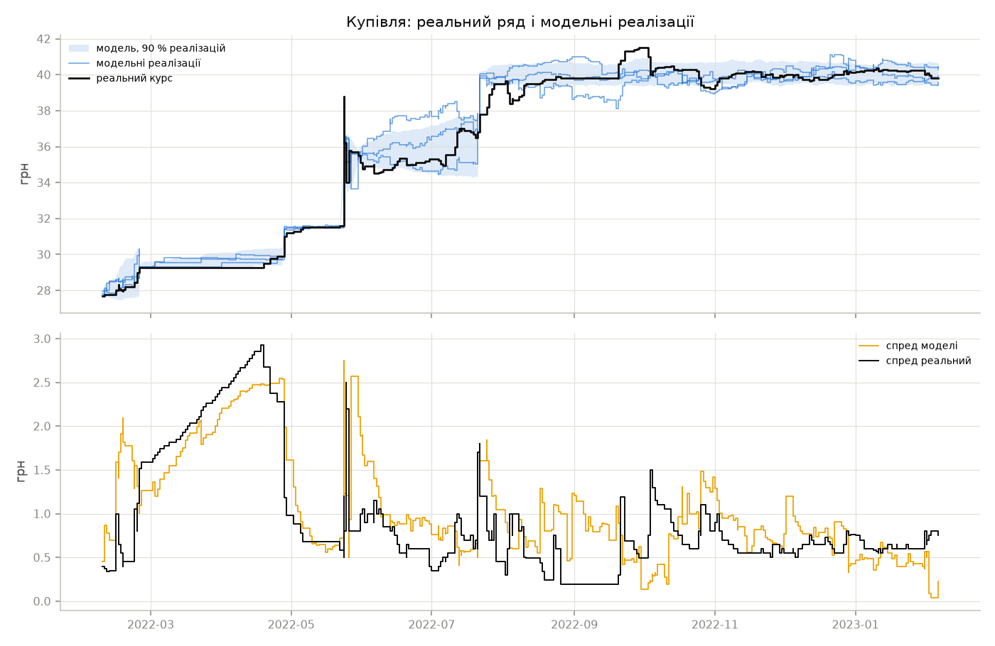
Рисунок 8 – Реальний курс купівлі, модельні реалізації та спред
Таблиця 8 – Адекватність моделі курсу, 200 реалізацій
Показник | Реальний | Модель, $m$ | $$P_{5}$$ | $$P_{95}$$ | У межах
$m$ купівлі | 36,481 | 36,665 | 36,479 | 36,878 | так
$σ$ купівлі | 4,374 | 4,328 | 4,188 | 4,479 | так
$σ$ Δ купівлі | 0,452 | 0,361 | 0,307 | 0,419 | ні
$σ$ Δ НБУ | 0,395 | 0,397 | 0,394 | 0,404 | так
$m$ спреду | 0,904 | 0,916 | 0,821 | 1,008 | так
max спреду | 2,925 | 2,701 | 2,367 | 3,405 | так
$r$ Δ купівлі, Δ продажу | 0,912 | 0,860 | 0,786 | 0,911 | ні
$r$ Δ купівлі, Δ НБУ | 0,021 | 0,123 | –0,109 | 0,353 | так
$r$ купівлі й НБУ | 0,878 | 0,877 | 0,838 | 0,913 | так
$H$ Δ купівлі | 0,508 | 0,427 | 0,367 | 0,483 | ні
ACF(1) Δ купівлі | –0,139 | –0,064 | –0,225 | 0,055 | так
Ексцес Δ купівлі | 183,476 | 67,723 | 40,454 | 95,657 | ні
$p_{ADF}$ купівлі | 0,253 | 0,293 | 0,126 | 0,432 | так
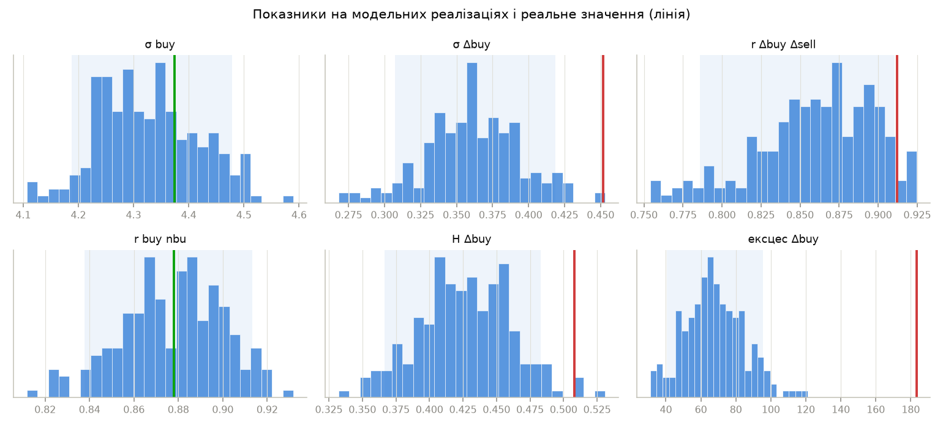
Рисунок 9 – Розподіл показників на модельних реалізаціях і реальне значення
Модель відтворює 9 показників з 13: рівень і розкид курсу, його нестаціонарність, спред, кореляційну структуру рівнів і незалежність ринкового курсу від курсу НБУ. Кореляція приростів купівлі й продажу лише на 0,001 виходить за межу інтервалу. Розбіжності за $σ$ приростів і ексцесом спричиняє одна подія – стрибок 24.05 на 7,2 грн із подальшим відкатом. У моделі цей стрибок завжди менший: премія переходить до середнього рівня режиму $μ_{p}=6,68$, а реальний ринок спершу перескочив його.

Етап 7. Група 2: вхідні дані
Таблиця 9 – Вибіркові характеристики добових показників, Київ
Показник | $$m$$ | Медіана | $$σ$$ | min | max | Асиметрія | Ексцес
Температура, °C | 9,84 | 9,40 | 9,55 | –17,50 | 29,60 | –0,10 | –0,96
Вологість, % | 73,47 | 74,00 | 13,71 | 35,00 | 99,00 | –0,25 | –0,81
Тиск, гПа | 1016,44 | 1015,90 | 8,33 | 985,60 | 1045,90 | 0,20 | 0,36
Вітер, км/год | 12,70 | 12,10 | 4,66 | 3,40 | 32,10 | 0,68 | 0,22
Опади, мм | 1,68 | 0,10 | 3,60 | 0,00 | 51,50 | 4,16 | 26,85
Радіація, МДж/м² | 12,06 | 11,18 | 8,31 | 0,34 | 29,58 | 0,25 | –1,32
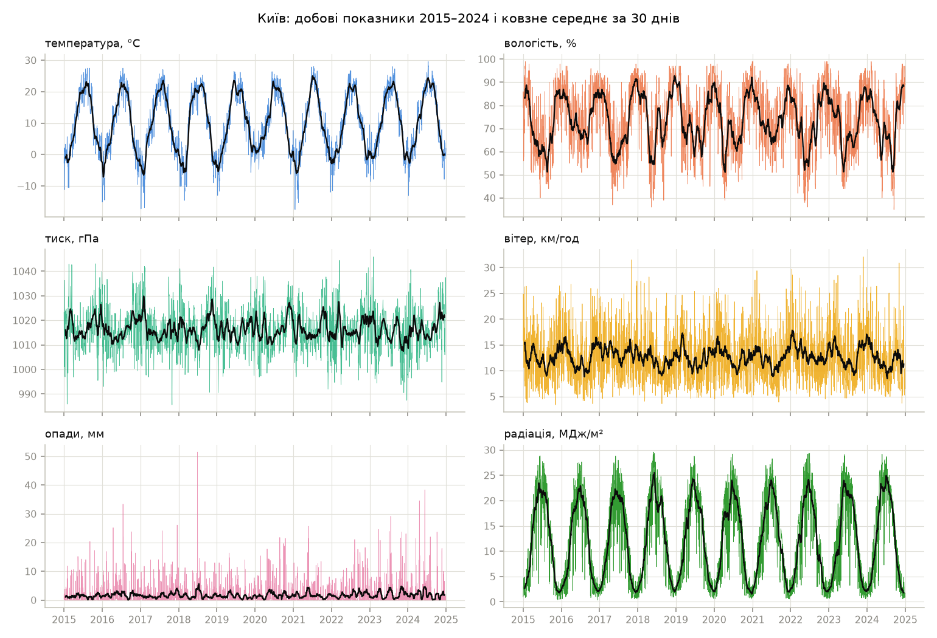
Рисунок 10 – Добові показники Києва за 2015–2024 роки і ковзне середнє за 30 днів
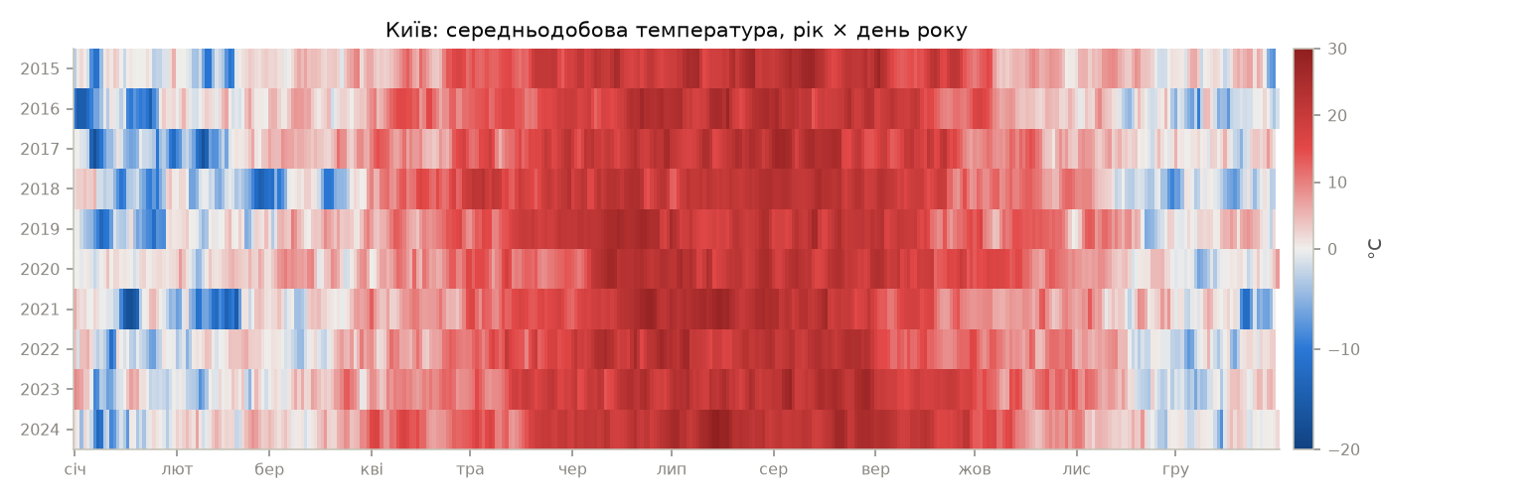
Рисунок 11 – Середньодобова температура Києва: рік × день року
Температура і радіація мають виразний річний цикл. Опади – єдиний показник з різко несиметричним розподілом: медіана 0,1 мм, у більшості днів опадів немає. На тепловій карті видно і стабільний річний цикл, і відмінності між роками: холодні січні 2016 і 2017 років, лютий 2021 року і м’яка зима 2019–2020 років.

Етап 8. Група 2: декомпозиція
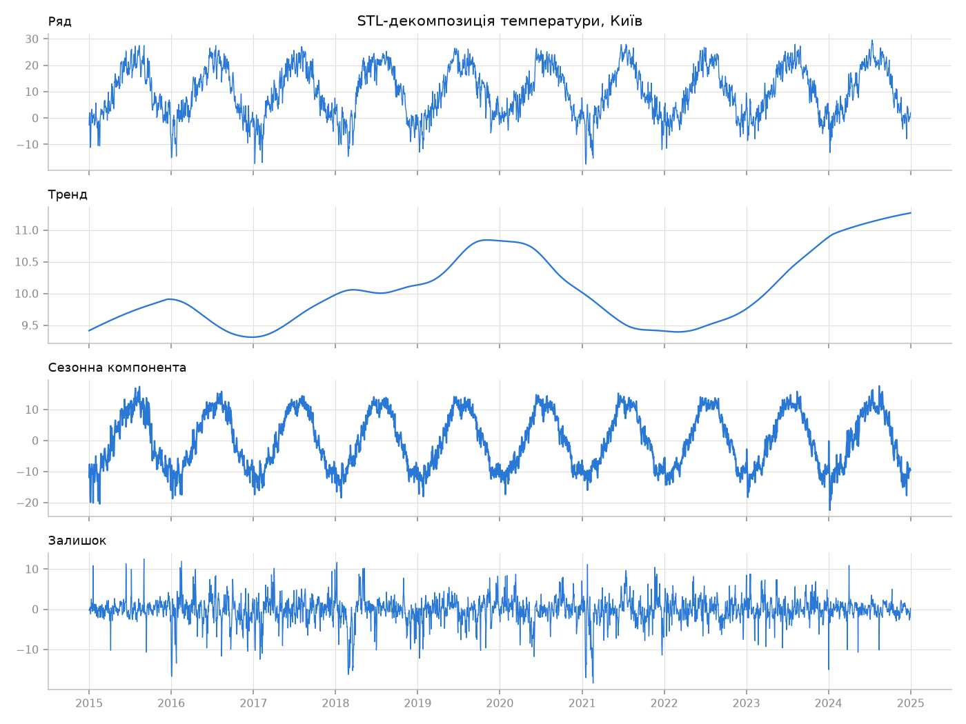
Рисунок 12 – STL-декомпозиція середньодобової температури, Київ
Для температури Києва $F_{S}=0,888$, $F_{T}=0,037$, СКВ залишку 3,18 °C. Сила тренду мала, бо річний цикл з розмахом понад 20 °C на порядок більший за потепління. Сам тренд при цьому зростає з 9,69 °C у 2015 році до 11,11 °C у 2024 році.
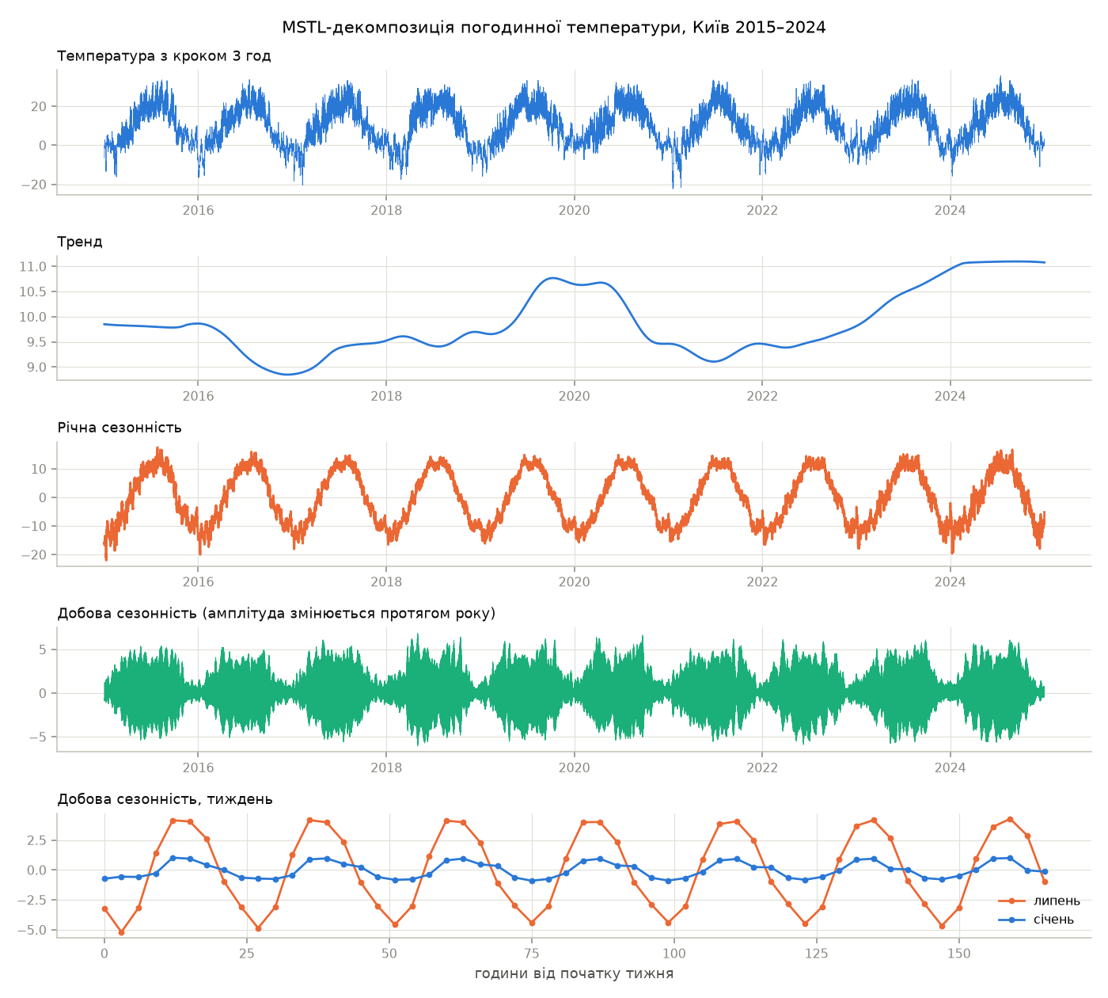
Рисунок 13 – MSTL-декомпозиція погодинної температури з добовим і річним періодами
Для MSTL погодинні дані усереднено до 3 годин, періоди – 8 і 2922 відліки. СКВ добової сезонності 2,38 °C, річної – 9,01 °C, залишку – 3,29 °C. Добова компонента модульована річним циклом: її розмах змінюється від 4,4 °C у грудні до 13,0 °C у травні, коли ночі ще холодні, а сонце вже високо. Тренд MSTL показує і міжрічні коливання, і загальне потепління за десятиліття.
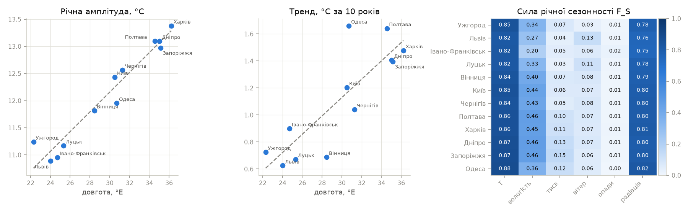
Рисунок 14 – Річна амплітуда і тренд температури проти довготи, сила річної сезонності
Сила річної сезонності за гармонічною моделлю (рисунок 14, праворуч) розділяє показники на дві групи. Температура (0,82–0,88) і радіація (0,75–0,82) визначаються сезоном. Вологість (0,20–0,46) – частково. Тиск, вітер і опади ($≤0,15$) майже не мають річного циклу, їх визначає синоптична мінливість.

Етап 9. Група 2: властивості
Таблиця 10 – Тренд і річна амплітуда температури
Місто | Довгота, °E | Тренд, °C / 10 років | Амплітуда, °C
Ужгород | 22,30 | +0,73 | 11,24
Львів | 24,03 | +0,63 | 10,89
Івано-Франківськ | 24,71 | +0,90 | 10,95
Луцьк | 25,34 | +0,67 | 11,17
Вінниця | 28,47 | +0,69 | 11,82
Київ | 30,52 | +1,20 | 12,43
Одеса | 30,72 | +1,66 | 11,95
Чернігів | 31,29 | +1,04 | 12,57
Полтава | 34,55 | +1,64 | 13,10
Дніпро | 35,05 | +1,41 | 13,10
Запоріжжя | 35,14 | +1,39 | 12,97
Харків | 36,23 | +1,48 | 13,38
Річна амплітуда зростає із заходу на схід: кореляція з довготою $r=0,97$ ($p<0,001$). Це континентальність клімату – вплив Атлантики слабшає зі сходом. Одеса нижче лінії тренду: море згладжує річний цикл. Тренд теж зростає зі сходом ($r=0,84$, $p=0,001$): на заході 0,6–0,9 °C за 10 років, на сході й півдні 1,4–1,7 °C. Потепління додатне в усіх містах, але оцінка тренду окремого міста за 10 років має велику невизначеність (п. 3.6).
Таблиця 11 – Властивості температурних аномалій
Місто | $σ$, °C | Асиметрія | Асиметрія взимку | Ексцес | ACF(1) | $$H$$
Ужгород | 3,355 | –0,179 | –0,444 | 0,216 | 0,827 | 0,685
Львів | 3,643 | –0,346 | –0,666 | 0,838 | 0,809 | 0,680
Івано-Франківськ | 3,582 | –0,365 | –0,534 | 0,921 | 0,807 | 0,669
Луцьк | 3,661 | –0,413 | –0,838 | 0,961 | 0,808 | 0,680
Вінниця | 3,618 | –0,333 | –0,699 | 0,550 | 0,807 | 0,684
Київ | 3,671 | –0,426 | –0,834 | 0,599 | 0,813 | 0,667
Чернігів | 3,823 | –0,533 | –1,001 | 0,928 | 0,816 | 0,683
Полтава | 3,791 | –0,483 | –0,927 | 0,871 | 0,806 | 0,653
Харків | 3,882 | –0,457 | –0,861 | 0,630 | 0,801 | 0,649
Дніпро | 3,621 | –0,411 | –0,800 | 0,826 | 0,803 | 0,667
Запоріжжя | 3,518 | –0,333 | –0,729 | 0,648 | 0,808 | 0,665
Одеса | 3,089 | –0,260 | –0,537 | 0,799 | 0,797 | 0,689
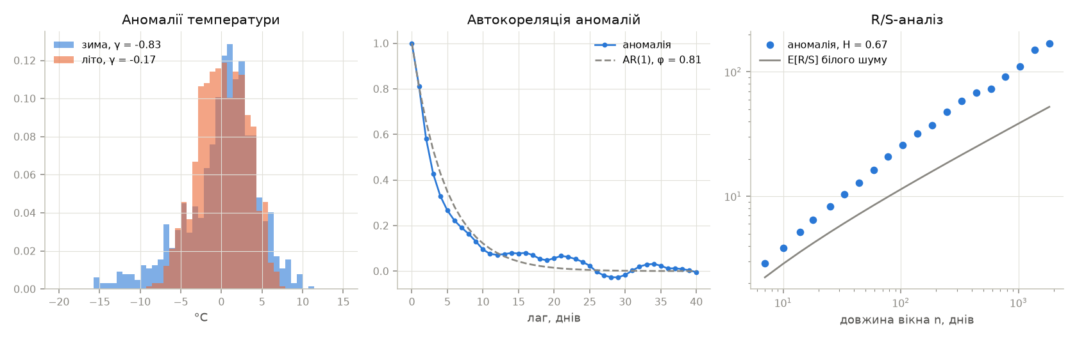
Рисунок 15 – Розподіл аномалій взимку і влітку, автокореляція, R/S-аналіз, Київ
Температура Києва стаціонарна за обома тестами вже без вилучення сезонності ($p_{ADF}=0,004$, $p_{KPSS}=0,1$): сезонний цикл періодичний і не накопичується. Аномалії стаціонарні в усіх містах. Їхні властивості однакові по всій мережі і пояснюються фізикою атмосфери:
- аномалії мають від’ємну асиметрію, що взимку зростає до –0,45…–1,0: сильні морози від вторгнень арктичного повітря глибші, ніж теплі відхилення;
- ACF(1) ≈ 0,81, автокореляція спадає майже як в AR(1) і за 10 діб падає до 0,1 – це тривалість синоптичного процесу;
- $H=0,65$–$0,69$: окрім короткої пам’яті, аномалії мають і повільнішу мінливість – теплі й холодні місяці.
Найменша $σ$ аномалій в Одесі (3,09 °C) – море стримує коливання.

Етап 10. Група 2: кореляційний аналіз
Таблиця 12 – Кореляція показників Києва: сирі ряди та аномалії
Пара | Сирі ряди | Аномалії
температура – вологість | –0,55 | –0,01
температура – радіація | +0,78 | +0,17
вологість – опади | +0,33 | +0,45
вологість – радіація | –0,76 | –0,56
тиск – вітер | –0,27 | –0,33
тиск – опади | –0,34 | –0,34
опади – радіація | –0,20 | –0,50
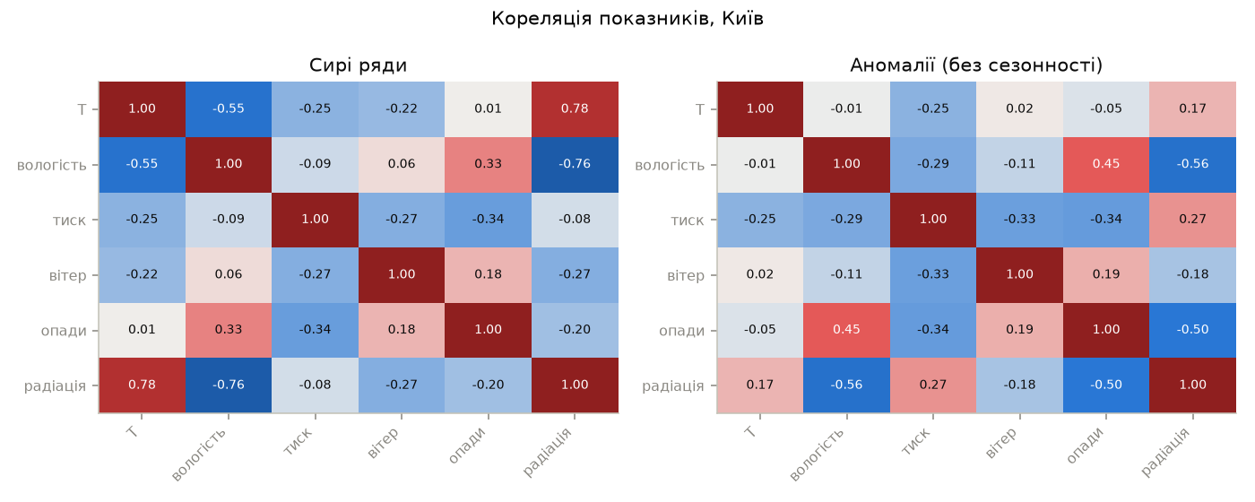
Рисунок 16 – Кореляційні матриці показників Києва до і після вилучення сезонності
Частина сильних зв’язків у сирих рядах створена сезонністю. Кореляція температури з вологістю –0,55 зникає в аномаліях (–0,01): обидва показники просто мають протилежні річні цикли. Справжні зв’язки після вилучення сезонності посилюються: опади з радіацією (–0,50, хмарність), вологість з опадами (+0,45). Тиск зі зміною сезону не пов’язаний, і його кореляції з вітром і опадами однакові в обох випадках: циклони приносять і вітер, і опади.
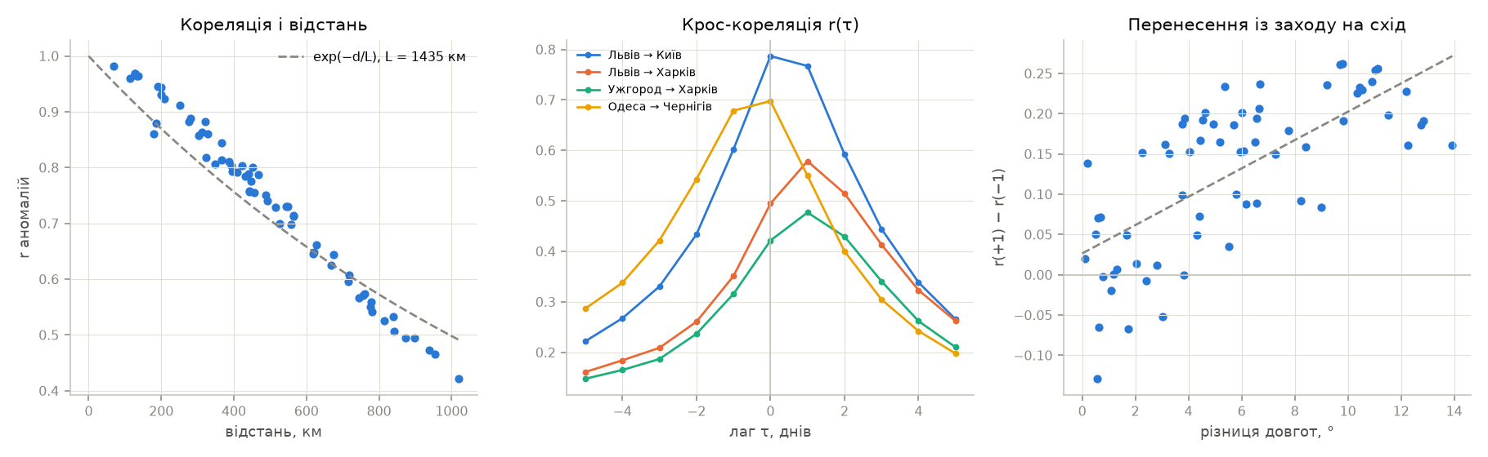
Рисунок 17 – Кореляція аномалій і відстань, крос-кореляція пар міст, асиметрія за різницею довгот
Кореляція аномалій температури між містами – від 0,42 до 0,98 – спадає з відстанню, радіус кореляції $L=1435$ км. Для далеких пар максимум крос-кореляції зсунутий: Львів випереджає Харків на 1 добу ($r=0,579$ проти 0,495 на нульовому лагу), Ужгород – Харків теж на 1 добу. Для близьких пар і пари південь – північ (Одеса – Чернігів) максимум на нульовому лагу. По всіх 66 парах асиметрія $r(+1)−r(−1)$ зростає з різницею довгот: нахил 0,0176 на градус, $r=0,70$, $p=5,3⋅{10}^{−11}$. Це західне перенесення: атмосферні фронти проходять територію України із заходу на схід приблизно за добу.

Етап 11. Група 2: кластеризація міст
Таблиця 13 – Кліматичні ознаки і кластери міст
Місто | T, °C | Амплітуда, °C | Вологість, % | Опади, мм/рік | Вітер, км/год | Кластер
Ужгород | 11,02 | 11,24 | 74,74 | 857 | 9,29 | захід
Львів | 9,68 | 10,89 | 76,29 | 787 | 13,04 | захід
Івано-Франківськ | 9,86 | 10,96 | 75,40 | 715 | 10,85 | захід
Луцьк | 9,76 | 11,17 | 75,74 | 696 | 12,83 | захід
Вінниця | 9,75 | 11,82 | 73,39 | 580 | 11,37 | центр і північ
Київ | 9,84 | 12,43 | 73,47 | 615 | 12,70 | центр і північ
Чернігів | 9,24 | 12,57 | 73,97 | 645 | 13,81 | центр і північ
Полтава | 9,91 | 13,10 | 71,32 | 598 | 13,48 | схід
Харків | 9,69 | 13,38 | 70,96 | 583 | 12,96 | схід
Дніпро | 10,99 | 13,10 | 72,54 | 559 | 13,19 | схід
Запоріжжя | 11,54 | 12,97 | 70,35 | 551 | 13,38 | схід
Одеса | 12,62 | 11,95 | 71,92 | 468 | 14,87 | південь
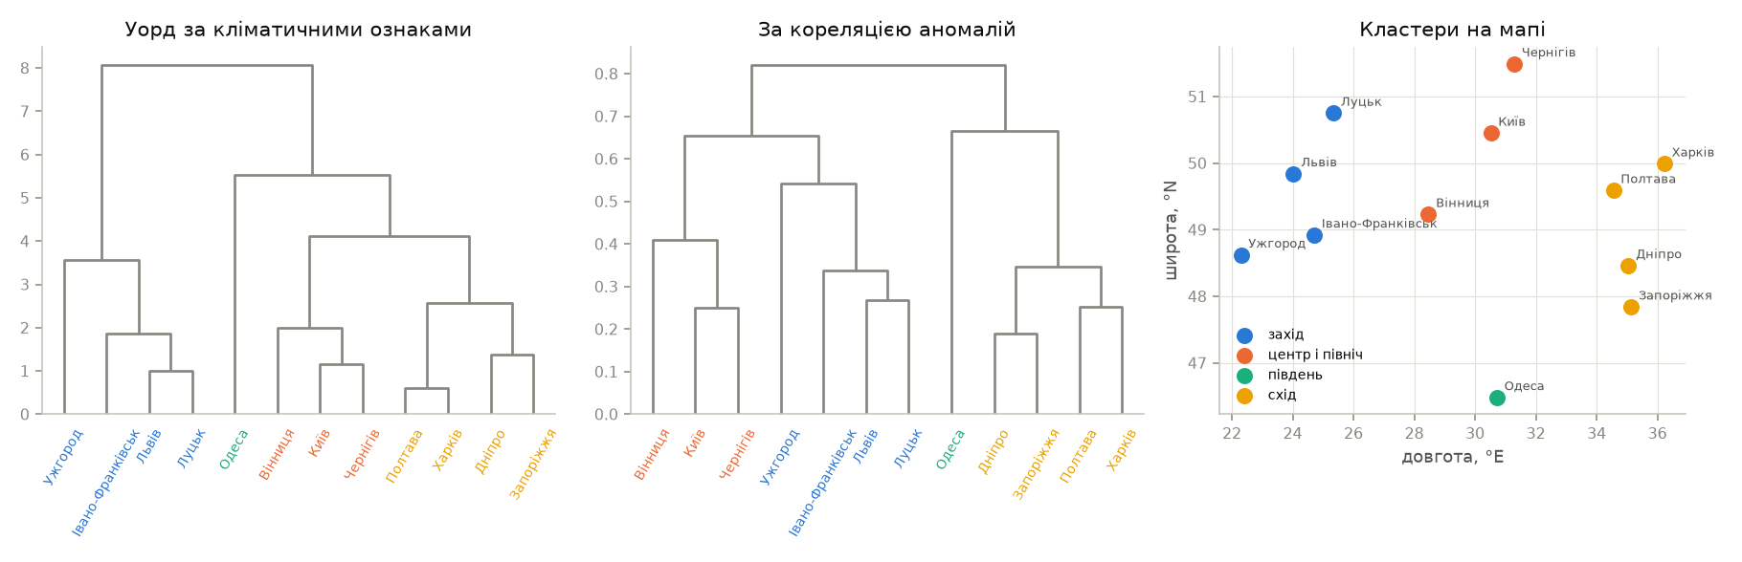
Рисунок 18 – Дендрограми за кліматичними ознаками і за кореляцією аномалій, кластери на мапі
K-means за силуетом обирає $k=2$ (0,371), але на 12 об’єктах силует малоінформативний: розбиття на дві групи лише відокремлює схід від решти. Дендрограма Уорда має природний розріз на чотири кластери. Розбиття на чотири кластери за кліматом і за кореляцією аномалій повністю збіглися (ARI = 1,000). Перше спирається на середні значення, друге – лише на синхронність добових коливань, і обидва дають ті самі кліматичні зони: вологий захід з найбільшою кількістю опадів, центр і північ, континентальний схід з найбільшою амплітудою, приморська Одеса.

Етап 12. Група 2: синтез моделі
BIC обрав порядок VAR $p=2$ і для аномалій, і для їхніх нормальних рангів.
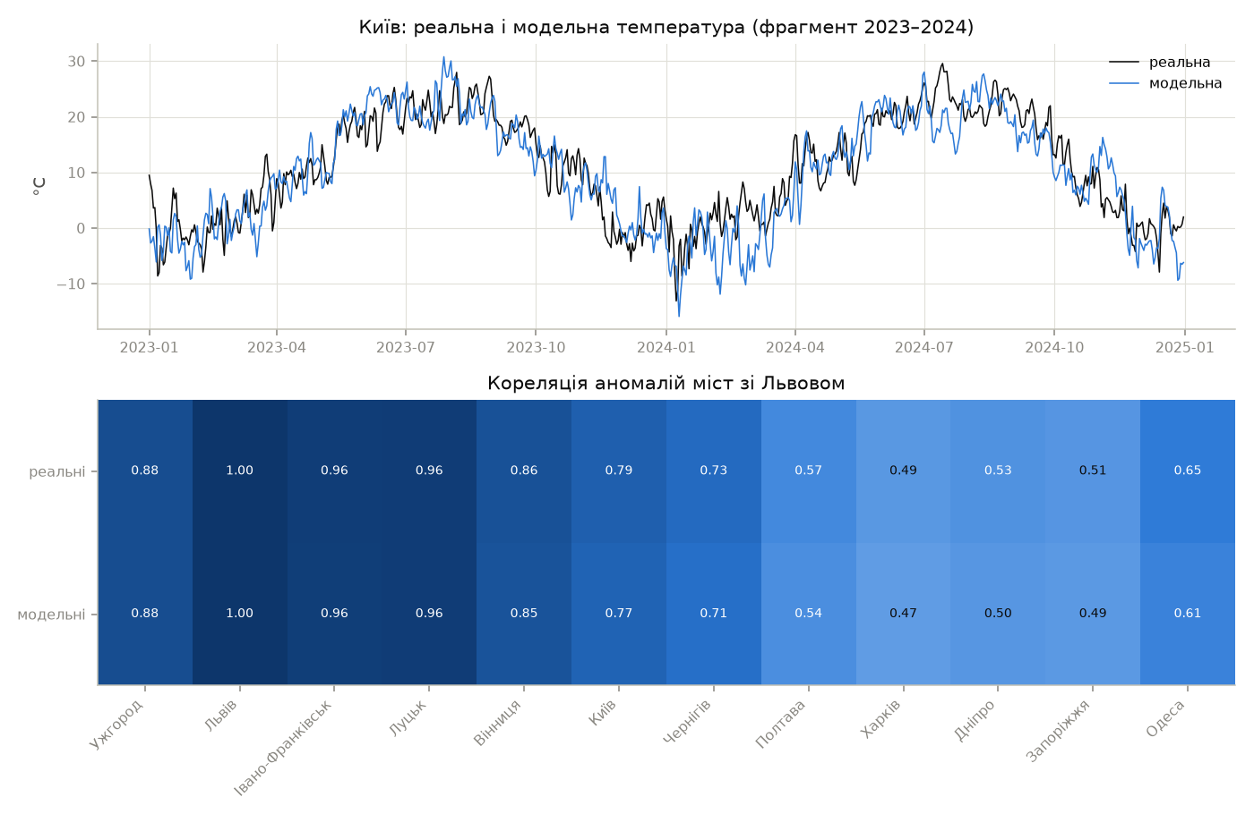
Рисунок 19 – Реальна і модельна температура Києва, кореляція аномалій міст зі Львовом
Модельний ряд має той самий річний цикл, розкид і характер синоптичних коливань. Кореляція аномалій міст зі Львовом у моделі повторює реальну з відхиленням до 0,04.

Етап 13. Група 2: адекватність і порівняння генераторів
Таблиця 14 – Частка міст, де показник лежить в інтервалі $[P_{5},P_{95}]$ моделі
Показник | Нормальні інновації | Сезонний бутстреп | Копула
$$m$$ | 1,00 | 1,00 | 1,00
$$σ$$ | 1,00 | 1,00 | 1,00
Тренд $b$ | 1,00 | 1,00 | 1,00
Амплітуда $A$ | 1,00 | 1,00 | 1,00
$σ$ взимку / влітку | 1,00 | 0,75 | 0,67
ACF(1) | 1,00 | 1,00 | 0,42
ACF(7) | 0,00 | 0,00 | 0,00
$$H$$ | 0,17 | 0,17 | 0,00
Асиметрія | 0,00 | 0,08 | 1,00
Асиметрія взимку | 0,00 | 0,00 | 1,00
Ексцес | 0,08 | 1,00 | 1,00
Середня $r$ між містами | так | так | ні
$r$ Львів → Харків, лаг 1 | так | так | ні
ARI кластерів | так | так | так
Усього показників у межах | 78 з 135 | 87 з 135 | 98 з 135
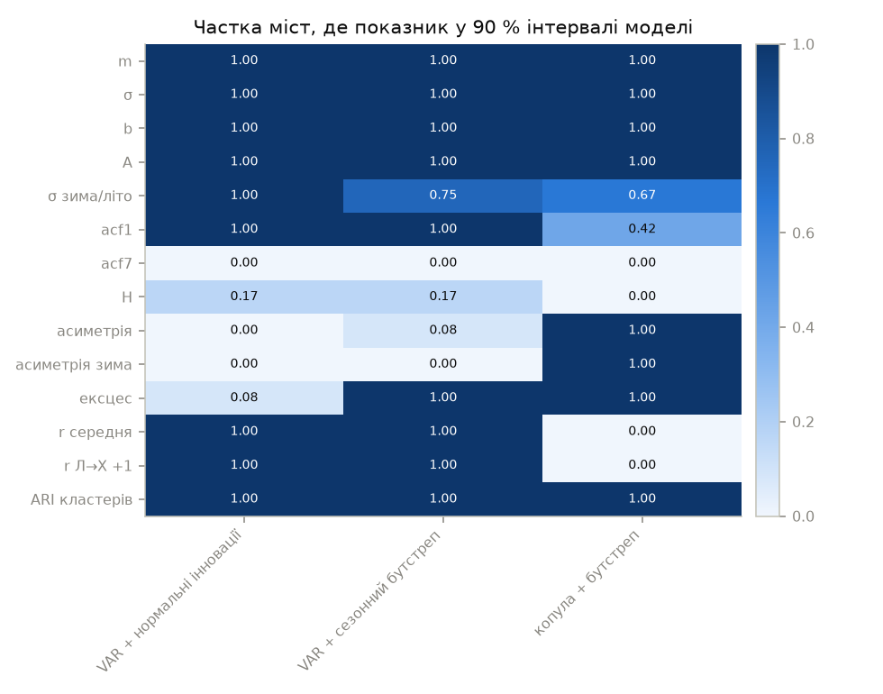
Рисунок 20 – Частка міст, де показник відтворено, за генераторами
Таблиця 15 – Адекватність моделі для Києва, сезонний бутстреп, 100 реалізацій
Показник | Реальний | Модель, $m$ | $$P_{5}$$ | $$P_{95}$$ | У межах
$m$, °C | 9,839 | 9,831 | 9,591 | 10,065 | так
$σ$, °C | 9,547 | 9,562 | 9,298 | 9,848 | так
Тренд, °C / 10 років | 1,204 | 1,037 | –0,004 | 1,842 | так
Амплітуда, °C | 12,433 | 12,449 | 12,089 | 12,818 | так
$σ$ взимку / влітку | 1,476 | 1,468 | 1,315 | 1,649 | так
ACF(1) | 0,813 | 0,810 | 0,794 | 0,825 | так
ACF(7) | 0,191 | 0,124 | 0,080 | 0,186 | ні
$$H$$ | 0,667 | 0,619 | 0,573 | 0,659 | ні
Асиметрія | –0,426 | –0,158 | –0,294 | –0,001 | ні
Асиметрія взимку | –0,834 | –0,189 | –0,507 | 0,071 | ні
Ексцес | 0,599 | 0,607 | 0,231 | 1,135 | так
Середня $r$ між містами | 0,745 | 0,736 | 0,714 | 0,756 | так
$r$ Львів → Харків, лаг 1 | 0,579 | 0,561 | 0,518 | 0,602 | так
ARI кластерів | 1,000 | 1,000 | 1,000 | 1,000 | так
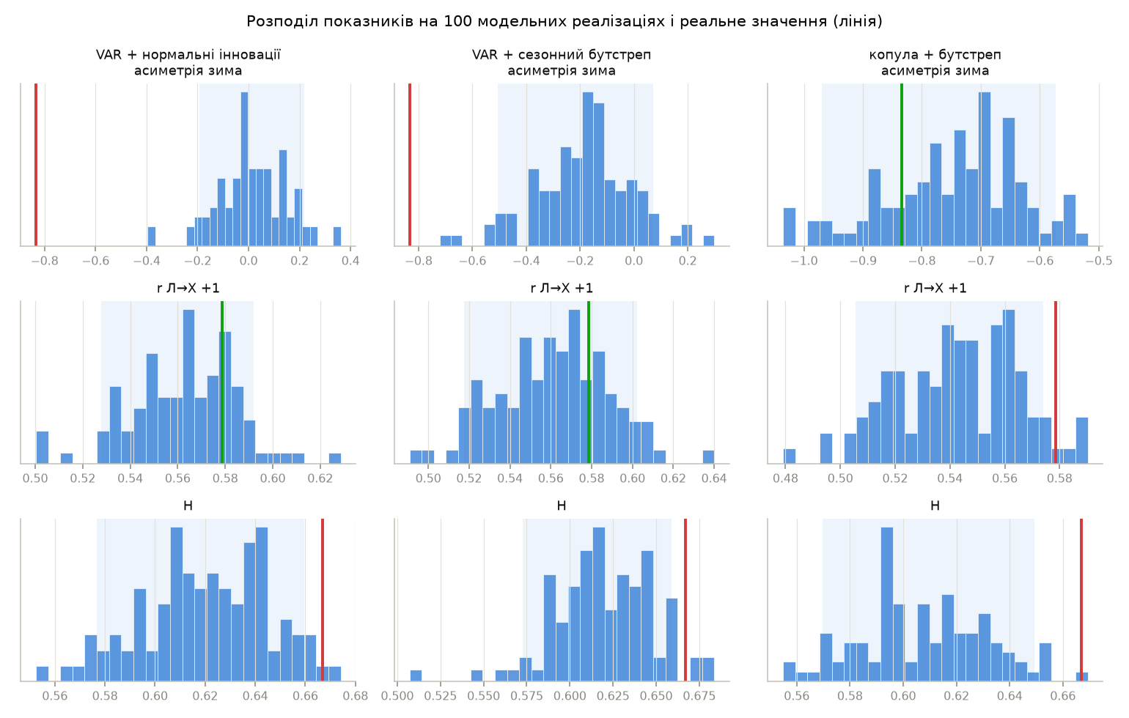
Рисунок 21 – Розподіл показників на модельних реалізаціях для трьох генераторів
Усі три генератори відтворюють детерміновану частину: середнє, розкид, тренд, амплітуду. У кожній модельній реалізації кластери міст за кореляцією аномалій збігаються з реальними (ARI = 1). Решта показників розходиться між генераторами.
VAR із нормальними інноваціями відтворює кореляційну структуру – короткочасну пам’ять, кореляцію між містами і перенесення із заходу на схід, – але дає симетричні аномалії. Сезонний бутстреп додає ексцес (12 міст з 12) і зберігає всю кореляційну структуру. Асиметрію він відтворює лише частково (–0,16 проти –0,43 для Києва): сума асиметричних інновацій у VAR наближається до нормального розподілу.
Копула відтворює асиметрію й ексцес у всіх 12 містах, бо розподіл аномалій задається емпірично. Ціна – занижені кореляції: між містами і на першому лагу. Причина у формі залежності: пірсонівська кореляція реальних аномалій вища, ніж кореляція їхніх нормальних рангів, тобто сильні холодні аномалії в різних містах збігаються частіше, ніж допускає гаусова копула. Отже, для задач, де важлива просторова і часова залежність (прогноз, перенесення), доцільний сезонний бутстреп. Для оцінки екстремумів температури доцільна копула.
Жоден генератор не відтворює ACF(7) і показник Херста: реальні аномалії мають довшу пам’ять, ніж дає VAR(2).

3.5. Програмний код
Нижче наведено фрагменти, що безпосередньо реалізують моделі розділу 3.1. Повний код проекту додається до звіту окремим архівом.
Скоригований показник Херста:
def expected_rs(n):
i = np.arange(1, n)
tail = np.sqrt((n - i) / i).sum()
if n <= 340:
ratio = np.exp(gammaln((n - 1) / 2) - gammaln(n / 2)) / np.sqrt(
np.pi
)
else:
ratio = 1 / np.sqrt(n * np.pi / 2)
return (n - 0.5) / n * ratio * tail
def hurst(x, corrected=True, min_window=HURST_MIN_WINDOW):
sizes, rs = rs_curve(x, min_window)
if corrected:
excess = np.log(rs) - np.log([expected_rs(n) for n in sizes])
h = 0.5 + np.polyfit(np.log(sizes), excess, 1)[0]
return h, sizes, rs
h = np.polyfit(np.log(sizes), np.log(rs), 1)[0]
return h, sizes, rs
Гармонічна регресія і сила сезонності:
def seasonal_fit(frame, k=3):
x = harmonic_design(np.arange(len(frame)), k)
beta, *_ = np.linalg.lstsq(x, frame.values, rcond=None)
resid = pd.DataFrame(
frame.values - x @ beta, index=frame.index, columns=frame.columns
)
return beta, resid
def harmonic_strength(frame, k=3):
beta, resid = seasonal_fit(frame, k)
x = harmonic_design(np.arange(len(frame)), k)
seasonal = x[:, 2:] @ beta[2:]
total = np.var(seasonal + resid.values, axis=0)
return pd.Series(
1 - np.var(resid.values, axis=0) / total, index=frame.columns
)
Крос-кореляція з лагом і кореляційна відстань для кластеризації:
def cross_correlation(x, y, max_lag):
x, y = np.asarray(x, dtype=float), np.asarray(y, dtype=float)
n = len(x)
lags = np.arange(-max_lag, max_lag + 1)
r = []
for lag in lags:
ahead, behind = max(0, lag), max(0, -lag)
r.append(
np.corrcoef(x[behind : n - ahead], y[ahead : n - behind])[0, 1]
)
return lags, np.array(r)
def correlation_linkage(frame):
r = frame.corr().values
d = np.sqrt(np.clip(2 * (1 - r), 0, None))
np.fill_diagonal(d, 0.0)
return linkage(squareform(d, checks=False), method="average")
Генерування курсу за режимами:
def synth_rates(model, rng):
rows = []
s_prev = None
for seg in model:
n = seg["length"]
(mu_p, phi_p), (mu_s, phi_s) = seg["premium"], seg["spread"]
draws = seg["innovations"][
rng.integers(0, len(seg["innovations"]), n)
]
if seg["floating"]:
nbu = seg["nbu"][0] + np.r_[0.0, np.cumsum(draws[1:, 2])]
else:
nbu = np.full(n, seg["nbu"].mean())
p_prev = mu_p
s_prev = mu_s if s_prev is None else s_prev
out = np.empty((n, 3))
for i in range(n):
p_prev = mu_p + phi_p * (p_prev - mu_p) + draws[i, 0]
s_prev = max(mu_s + phi_s * (s_prev - mu_s) + draws[i, 1], 0.0)
out[i] = nbu[i] + p_prev, nbu[i] + p_prev + s_prev, nbu[i]
rows.append(out)
return pd.DataFrame(np.vstack(rows), columns=["buy", "sell", "nbu"])
Ідентифікація моделі погоди:
def fit_climate(frame, k=HARMONICS, k_sigma=SIGMA_HARMONICS):
t = np.arange(len(frame))
x_mean = harmonic_design(t, k)
x_sigma = harmonic_design(t, k_sigma, trend=False)
beta, *_ = np.linalg.lstsq(x_mean, frame.values, rcond=None)
resid = frame.values - x_mean @ beta
gamma, *_ = np.linalg.lstsq(x_sigma, resid**2, rcond=None)
z = resid / np.sqrt(x_sigma @ gamma)
pools = seasonal_pools(len(z))
scores = normal_scores(z, pools)
return {
"columns": list(frame.columns),
"index": frame.index,
"beta": beta,
"gamma": gamma,
"k": k,
"k_sigma": k_sigma,
"z": z,
"scores": scores,
"sorted_pools": [np.sort(z[pool], axis=0) for pool in pools],
"var_z": fit_var(z),
"var_scores": fit_var(scores),
}
Генерування VAR із трьома типами інновацій і копульне перетворення:
def simulate_var(var, n, rng, innovations="gauss"):
coefs, residuals = var["coefs"], var["residuals"]
p, m, _ = coefs.shape
total = n + BURN
if innovations == "gauss":
u = rng.multivariate_normal(np.zeros(m), var["sigma_u"], total)
else:
pools = seasonal_pools(len(residuals), p)
days = day_of_year(total, -BURN)
u = residuals[[rng.choice(pools[d]) for d in days]]
z = np.zeros((total, m))
for t in range(p, total):
z[t] = u[t] + sum(coefs[i] @ z[t - 1 - i] for i in range(p))
return z[BURN:]
def seasonal_quantiles(scores, sorted_pools):
z = np.empty_like(scores)
doy = day_of_year(len(scores))
columns = np.arange(scores.shape[1])
for day, ref in enumerate(sorted_pools):
rows = np.flatnonzero(doy == day)
position = np.clip(
stats.norm.cdf(scores[rows]) * len(ref) - 0.5, 0, len(ref) - 1
)
low = np.floor(position).astype(int)
high = np.minimum(low + 1, len(ref) - 1)
frac = position - low
z[rows] = ref[low, columns] * (1 - frac) + ref[high, columns] * frac
return z
def synth_climate(model, rng, method="bootstrap"):
n = len(model["index"])
if method == "copula":
scores = simulate_var(model["var_scores"], n, rng, "bootstrap")
z = seasonal_quantiles(scores, model["sorted_pools"])
else:
z = simulate_var(model["var_z"], n, rng, method)
values = mean_curve(model, n) + sigma_curve(model, n) * z
return pd.DataFrame(
values, index=model["index"], columns=model["columns"]
)
Перевірка адекватності методом Монте-Карло:
def monte_carlo(metrics, real, generate, runs, rng):
reference = metrics(real)
samples = pd.DataFrame([metrics(generate(rng)) for _ in range(runs)])
low, high = np.percentile(samples.values, BAND, axis=0)
report = pd.DataFrame(
{
"реальний": pd.Series(reference),
"модель m": samples.mean(),
"P5": low,
"P95": high,
}
)
real = report["реальний"]
report["в межах"] = (real >= report["P5"]) & (real <= report["P95"])
return report, samples

3.6. Аналіз результатів та верифікація
Методи перевірено на рядах, властивості яких відомі заздалегідь.
Таблиця 16 – Верифікація методів
Перевірка | Задано | Отримано
$H$ білого шуму, $n=347$, 100 реалізацій | 0,5 | класичний 0,566 ± 0,049; скоригований 0,472 ± 0,051
$H$ білого шуму, $n=3653$, 100 реалізацій | 0,5 | класичний 0,544 ± 0,026; скоригований 0,486 ± 0,022
$$H \\ φ=0,8 \\ n=3653$$ | коротка пам’ять | 0,651
Лаг $y(t)=x(t−2)+0,5ε(t)$ | +2; $r=0,894$ | +2; $r=0,900$
Тренд гармонічної регресії, за 10 років | 1,096 | 1,309 (СКВ оцінки 0,172)
Амплітуда гармонічної регресії, °C | 12,0 | 11,884
СКВ залишку, °C | 3,0 | 2,982
Похибка ${\hat{F}}^{−1}(Φ(s))−z$ копули | 0 | $$1,8⋅{10}^{−14}$$
Верифікація показника Херста. Класична R/S-оцінка на білому шумі зміщена вгору на 0,04–0,07, і зміщення більше на коротких рядах. Скоригована оцінка відрізняється від 0,5 менше, ніж на одне СКВ. Для групи 1 це принципово: класична оцінка 0,60 для приростів курсу хибно вказувала б на персистентність, скоригована 0,51 її не підтверджує. Процес AR(1) без довгої пам’яті дає $H=0,651$, бо на скінченних вікнах коротка пам’ять теж підвищує R/S. Тому значення $H=0,67$ для аномалій погоди інтерпретується порівнянням з моделлю VAR(2) з тією самою ACF(1), яка дає 0,62. Різниця і є ознакою довшої пам’яті.
Верифікація крос-кореляції. Зсув на два відліки відновлено точно, а значення $r$ збігається з теоретичним $1/\sqrt{1+0,5^{2}}=0,894$ з точністю до вибіркової похибки. Знак лагу відповідає означенню п. 3.1.4, тому висновок про випередження Харкова Львовом має правильний напрям.
Верифікація гармонічної регресії. Амплітуда і СКВ залишку відновлені з похибкою до 1 %, оцінка тренду відхиляється від заданої на 1,2 СКВ. Це звичайна вибіркова похибка тренду за 10 років при незалежному шумі 3 °C. Реальні аномалії автокорельовані, тому похибка тренду на них у кілька разів більша: у модельних реалізаціях 90 % інтервал тренду Києва – від 0,0 до 1,84 °C за 10 років. Тренд окремого міста є наближеною оцінкою. Надійніші висновки – додатний тренд у всіх 12 містах і його систематичне зростання з довготою.
Верифікація копули. Пряме і зворотне перетворення разом відтворюють вихідні значення з машинною точністю, а нормальні ранги мають $m=0$ і $σ=0,997$. Ця перевірка виявила помилку в першій версії зворотного перетворення: ранг $r$ відповідав $u=(r+\frac{1}{2})/L$, а позиція у вибірці обчислювалась як $u(L−1)$. Через це крайні значення зсувались до центру на пів рангу. Після виправлення позиція береться як $uL−\frac{1}{2}$.
Внутрішня перевірка моделей. Оцінювання моделі і генерування узгоджені між собою: середнє, СКВ, тренд і амплітуду модель погоди відтворює в 12 містах з 12 при всіх трьох генераторах. Модель курсу відтворює рівень, розкид і p-значення ADF. Тобто детермінована частина і нестаціонарність перенесені в синтез правильно, а розбіжності стосуються лише стохастичної частини.
Обмеження моделей.
- Модель курсу не відтворює одиничні події, яких у даних немає повторень. Стрибок 24.05 визначає ексцес приростів (183 проти 68 у моделі) і більшу частину їхньої дисперсії. Для таких подій потрібна окрема компонента стрибків, але оцінити її параметри за одним випадком неможливо.
- Модель погоди має коротку пам’ять: ACF(7) і $H$ занижені в усіх містах. Повільна складова аномалій (теплі й холодні місяці) спільна для всіх міст. Її можна описати другим, місячним рівнем моделі, але в експерименті з ним погіршилось відтворення просторових кореляцій, тому в остаточну модель його не включено.
- Сезонний бутстреп і копула відтворюють різні аспекти: кореляційну структуру і форму розподілу відповідно. Поєднати їх може копула з хвостовою залежністю, наприклад t-копула.

IV. Висновки
У роботі реалізовано поглиблений аналіз Time Series: декомпозицію, оцінку властивостей, візуалізацію, кластеризацію і кореляційний аналіз. Також реалізовано синтез модельних рядів з виявленими закономірностями і перевірку їх адекватності. Аналіз і синтез оформлено окремими модулями, незалежними від набору даних. Виконано обидві групи вимог: групу 1 – на курсі USD Ощадбанку, групу 2 – на погодному архіві 12 міст України за 10 років.
Для курсу валют виявлено, що ряд нестаціонарний, а його прирости стаціонарні, без пам’яті ($H=0,51$ після поправки на зміщення) і з дуже важкими хвостами (ексцес 183). Тижневої сезонності немає ($F_{S}=0$). Кластеризація ознак курсу відновила п’ять режимів, що відповідають подіям 2022 року: фіксацію курсу НБУ, появу і зростання ринкової премії, шок кінця травня і девальвацію. Прирости ринкового курсу з курсом НБУ не корелюють (0,021), хоча рівні корелюють на 0,88 через спільний тренд. Режимна модель з AR(1) і бутстрепом інновацій відтворює 9 показників з 13.
Для погоди виявлено просторові закономірності: річна амплітуда температури зростає із заходу на схід (кореляція з довготою 0,97). Потепління додатне в усіх містах і більше на сході й півдні (1,4–1,7 °C за 10 років), ніж на заході (0,6–0,9 °C). Аномалії температури мають від’ємну асиметрію, що посилюється взимку, коротку пам’ять синоптичного масштабу і радіус кореляції 1435 км. Крос-кореляція показала західне перенесення: погода у Львові випереджає Харків на добу. Частина сильних кореляцій між показниками виявилась наслідком сезонності, що підтверджує потребу аналізувати аномалії, а не сирі ряди. Кластеризація за кліматом і за синхронністю коливань дала однакові чотири кліматичні зони (ARI = 1).
Модель погоди з гармонічною сезонністю, сезонною дисперсією і VAR(2) відтворює річний цикл, тренд, кореляцію між містами, перенесення і кліматичні зони. Порівняння трьох генераторів інновацій показало компроміс. Сезонний бутстреп зберігає кореляційну структуру (87 показників з 135), копула – форму розподілу (98 з 135) ціною занижених кореляцій. Причина – хвостова залежність: сильні морози в різних містах збігаються частіше, ніж у гаусовій моделі.
Поправка Аніса–Ллойда до показника Херста зменшує зміщення на білому шумі з 0,04–0,07 до рівня, меншого за СКВ оцінки. Без неї висновок про пам’ять приростів курсу був би хибним. Напрям подальшої роботи – копула з хвостовою залежністю та дворівнева модель з повільною місячною складовою.

Перелік джерел
- Open-Meteo. Historical Weather API. URL: https://open-meteo.com/en/docs/historical-weather-api
- Cleveland R. B., Cleveland W. S., McRae J. E., Terpenning I. STL: A Seasonal-Trend Decomposition Procedure Based on Loess. Journal of Official Statistics. 1990. Vol. 6, No. 1. P. 3–73.
- Peters E. E. Fractal Market Analysis: Applying Chaos Theory to Investment and Economics. New York: Wiley, 1994. 315 p.

